2D 프로젝트: Signal;Lost

본 프로젝트는 1챕터 분량의 캐릭터 중심 비주얼노벨로,
현재 구현된 대화 시스템 및 UI를 기반으로
단기간 내 플레이 가능한 프로토타입 제작이 가능하다.

제목: Signal;Lost 시그널로스트
장르: 현대 ,오컬트, 비주얼노벨
플랫폼: PC/모바일(안드로이드)
플레이타임:1시간 이상

현재 구현 완료 항목
- Scene 전환 시스템
- 대화창 및 선택지 UI
- 캐릭터 이미지 및 선택지 애니메이션 출력
- 설정 UI 구현 및 저장 상태유지
- JSON 기반 대사 스크립트 및 일러스트불러오기
- 비주얼노벨 기본 플레이 구조 구현 완료 상태

추가 개발 요소
- 캐릭터 감정 변화 기반 선택지 구조
- 빙의 이벤트 연출 및 스토리 통합
- Json파일 형식에서 시나리오에디터로 개선 예정
- 플레이 중간에 저장과 이어하기 가능한 기능 구현 예정
- 라이브2D 및 2D리소스 애니메이션화 도입 예정
- UI 및 디자인 통일성 검토 예정

리스크 요소
- 캐릭터 감정 연출 부족시 몰입도 저하 가능
- 아트 리소스 제작량 대비 시간 부족 가능성
- 스토리 완성도에 따라 전체 퀄리티 좌우
- 캐릭터 경험 중심 구조로 인해 연출 완성도 의존도가 높음

대응 방안
- 캐릭터 2명 중심으로 튜토리얼 형식 1챕터 구현을 목표로함
- 표정 리소스 각 캐릭터당 3개
- 이벤트 CG최소화 최대 2장
- 스토리 분량 제한 총 3챕터중 1챕터 구현

개발 일정
- 4월 19일까지 기능구현을 목표로하고 이 후 관련 코드는 전부 프리징
- 4월 20일부터 25일까지 스토리추가 및 2D리소스 추가를 목표로
- 4월26일부터 29일까지 챕터1 검수 및 29일 오후6시 이후에는 모든 개발을 프리징

최종결과물
- 1챕터 분량 비주얼노벨 플레이 가능 빌드
- 엔딩크리딧을 포함
- 기본 설정 UI
- 저장과 불러오기 (UI설정 불러오기, 게임내 저장 및 불러오기)

작업현황
- 이미지 추가예정
- 넣을 내용들 (인트로 씬에서 타이틀메뉴와 플레이 메뉴로 바뀌는 것/UI메뉴에서 저장기능, 소리 조절 및 밝기조절기능/반응형 선택지 이미지 추가예정)
- 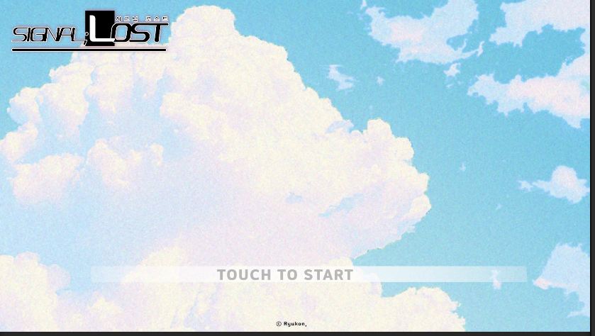
- - 글씨 블링크 구현
- 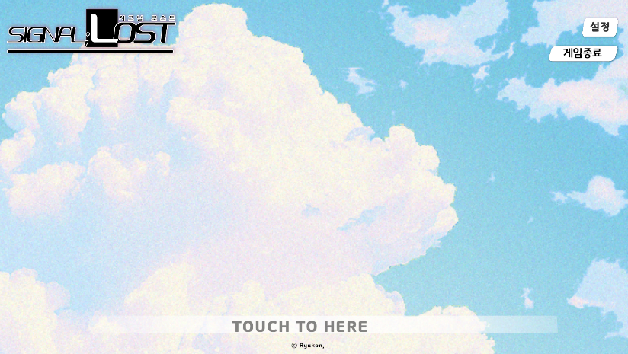
- 타이틀과 시작화면 구분,설정,게임종료 구현
- 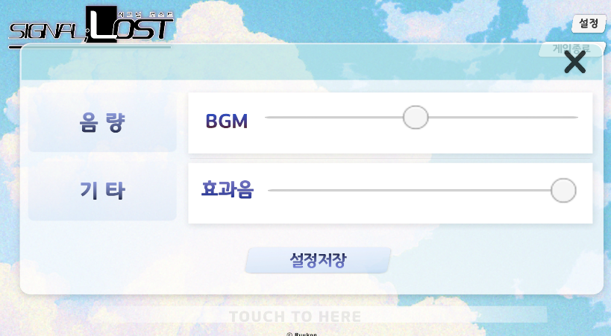
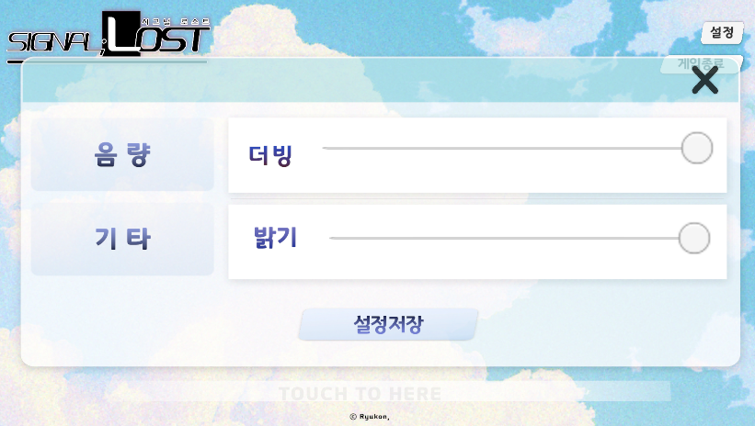
- 음량, 밝기, 효과음 조절가능 더빙기능 차후 구현 예정 설정저장 가능
- 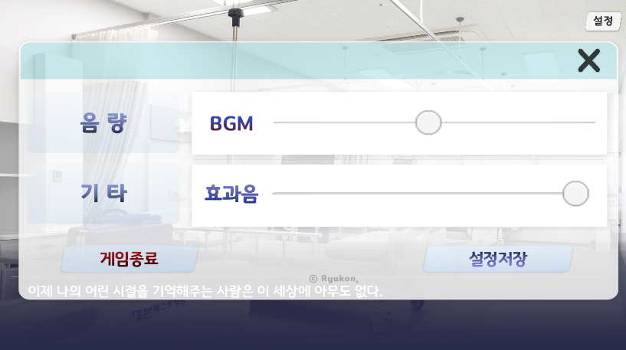
- 인트로 씬에서 저장한 값이 플레이시까지 유지되는 모습 메인화면에서는 UI로 게임 종료가능
- 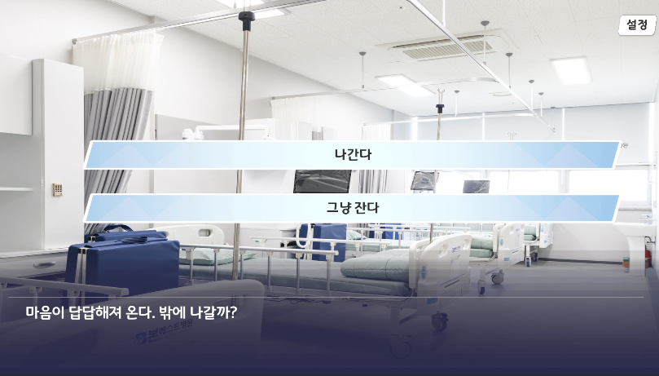
- 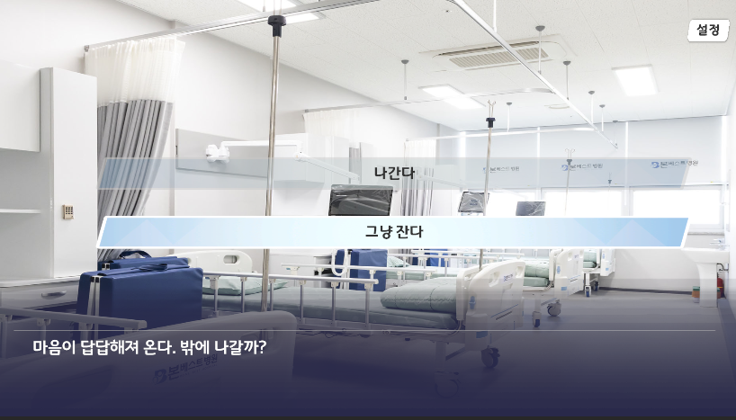
- 대화창, 선택지 구현 및 선택지애니메이션 효과음구현
- 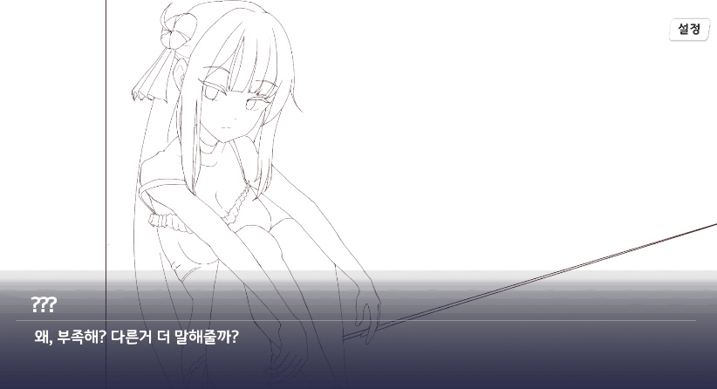
- 일러스트 장면 구현

시놉시스
- 현대 사회를 배경으로 점성술과 빙의능력을 가진 소녀 와 평범한 회사원의 주인공이 우연한 만남을 통해 사건을 해결해 나가는 이야기이다
주인공들은 죽은자와의 소통을 통해 상실과 후회를 마주하게되고
소녀는 인간의 대한 불신과 자신의 목적사이에서 갈등한다
플레이어는 선택지를 통해 인물의 관계를 변화시키며 감정적 결말에
도달하게 한다

핵심경험
- 본 작품은 미소녀 연예시뮬레이션 기반으로 캐릭터간의 감정과 변화
관계 성을 중심으로 한 경험을 제공한다
플레이어의 선택은 스토리의 커다란 분기를 가져오기보다
세부반응. 말투에 영향을 주며, 이를 통해 인물 간의 거리감이 점진적으로 변화하는 구조를 가진다.
특히 ‘빙의’라는 요소를 통해 “죽은자 와의 소통” 이라는 비현실적 경험을 감정적으로 전달하는 것이 핵심이다.

